รหัสโครงการ 11p15c554

พายแอปเปิ้ล : ซอฟต์แวร์ประสานภาพจากกล้องเวบแคมรอบทิศทาง
PineApple : Panoramic Video from 360º Webcam
ประเภท โปรแกรมเพื่อการประยุกต์ใช้งานสำหรับลินุกซ์

รายงานฉบับสมบูรณ์
เสนอต่อ
ศูนย์เทคโนโลยีอิเล็กทรอนิกส์และคอมพิวเตอร์แห่งชาติ
สำนักงานพัฒนาวิทยาศาสตร์และเทคโนโลยีแห่งชาติ
กระทรวงวิทยาศาสตร์และเทคโนโลยี

ได้รับทุนอุดหนุนโครงการวิจัย พัฒนาและวิศวกรรม
โครงการแข่งขันพัฒนาโปรแกรมคอมพิวเตอร์แห่งประเทศไทย ครั้งที่ 11
ประจำปีงบประมาณ 2551

โดย
นายธีระพล วัธนเวคิน
นายธนากร ลี่สถาพรวงศา
อาจารย์ที่ปรึกษา อ.ดร.นัทที นิภานันท์
จุฬาลงกรณ์มหาวิทยาลัย

กิตติกรรมประกาศ
โครงการนี้สำเร็จได้ด้วยความช่วยเหลือของ อ.ดร.นัทที นิภานันท์ อาจารย์ที่ปรึกษาโครงการ ซึ่งได้ให้คำปรึกษา ข้อชี้แนะ และความช่วยเหลือในหลายด้าน จนโครงการนี้สามารถลุล่วงไปด้วยดี กลุ่มพัฒนาโครงการจึงขอกราบขอบพระคุณมา ณ ที่นี้
ขอขอบคุณศูนย์เทคโนโลยีและคอมพิวเตอร์แห่งชาติ สำนักพัฒนาวิทยาศาสตร์และเทคโนโลยีแห่งชาติ กระทรวงวิทยาศาสตร์และเทคโนโลยี ที่จัดโครงการแข่งขันพัฒนาโปรแกรมคอมพิวเตอร์ ในหมวดโปรแกรมเพื่อการประยุกต์ใช้งานสำหรับลินุกซ์ และสนับสนุนเงินทุนให้กับโครงการนี้ ทำให้กลุ่มผู้พัฒนาโครงการมีโอกาสได้แสดงความสามารถ และนำเสนอโครงการนี้ได้

บทคัดย่อ
พาโนรามา หรือ แพนโนรามา (Panorama) คือภาพที่สร้างขึ้นโดยการนำภาพชุดหลายๆ ภาพมาต่อกันเป็นภาพใหญ่ภาพเดียว พูดอีกอย่างหนึ่งคือ เป็นการสร้างภาพวิวที่เห็นสมบูรณ์เต็มตาซึ่งไม่สามารถถ่ายได้ในช็อตเดียว (Single Shot) ให้มาอยู่ในเฟรมเดียวกันได้ ซึ่งในปัจจุบันภาพพาโนรามาได้รับความนิยมมากขึ้นเรื่อยๆ เนื่องจากการที่สามารถมองภาพได้ในมุมกว้างทำให้สามารถเก็บรายละเอียดต่างๆได้ครบถ้วนไม่ขาดหาย ซึ่งมีประโยชน์มากมายในหลายๆด้าน ไม่ว่าจะเป็นการถ่ายภาพวิวซึ่งจะสามารถเก็บรายละเอียดได้ครบถ้วนตามต้องการและภาพมีความต่อเนื่องกันทำให้ได้ภาพที่สวยและแปลกตา การถ่ายวิดีโอของระบบรักษาควมปลอดภัยซึ่งจะทำให้ถ่ายภาพได้ครบทุกมุมมองทำให้ช่วยลดช่องโหว่ของระบบรักษาความปลอดภัยจากแต่เดิมที่ถ่ายภาพได้เพียงบางมุมเท่านั้น นอกจากนี้ผู้พัฒนายังคิดที่จะนำไปใช้เป็นถ่ายภาพวิดีโอการประชุมที่ผู้ประชุมสามารถนั่งรอบโต๊ะแล้วเก็บรายละเอียดได้ครบทุกคน เป็นต้น แต่ค่าใช้จ่ายในการสร้างภาพหรือวิดีโอพาโนรามาดังกล่าวค่อนข้างสูง เพราะยังไม่มีซอฟต์แวร์ฟรีเพื่อสร้างภาพหรือวิดีโอพาโนรามา อีกทั้งกล้องที่จะนำมาใช้งานนั้นต้องใช้กล้องคุณภาพดีที่มีราคาค่อนข้างสูงถึงครึ่งแสนบาท
จากที่กล่าวมา ผู้พัฒนาจึงมีความคิดที่จะพัฒนาซอฟต์แวร์ประสานภาพจากกล้องเวบแคมรอบทิศ (PineApple) ขึ้นมาโดยใช้เทคนิคของอิมเมจสติทชิ่ง (Image Stitching) ในการประสานภาพจนกลายเป็นภาพพาโนรามาหรือวิดีโอพาโนรามาอย่างสมบูรณ์ โดยซอฟต์แวร์ประสานภาพจากกล้องเวบแคมรอบทิศทางนี้จะใช้ได้กับกล้องเวบแคมทั่วไป ซึ่งในปัจจุบันมีราคาถูกลงอย่างมาก ทำให้ค่าใช้จ่ายที่ต้องใช้ในการสร้างวิดีโอพาโนรามานี้มีราคาลดลงมาก และทำให้ผู้ใช้ทั่วๆไปสามารถทำวิดีโอพาโนรามาได้เอง โดยไม่จำเป็นต้องหาอุปกรณ์ชนิดพิเศษที่มีราคาสูงและต้องซื้อซอฟแวร์ที่ใช้ได้เพียงกับอุปกรณ์เพียงชนิดพิเศษเพียงอย่างเดียวอีกต่อไป
นอกจากนี้ โครงงานนี้จะเสนอโปรแกรมที่ทำงานบนระบบปฏิบัติการที่ฟรี โดยเลือกใช้ ลินุกซ์ (Linux) ซึ่งสอดคล้องกับแนวคิดของซอฟต์แวร์ถ่ายภาพที่ฟรี และเป็นชุดคำสั่งแบบเปิดหรือโอเพนซอร์ส ซึ่งสามารถนำไปใช้งานบนเครื่องแม่ข่ายแพลตฟอร์มใดก็ได้ อีกทั้งการที่โปรแกรมสามารถทำงานบนเครื่องแม่ข่าย ซึ่งส่วนใหญ่ใช้ระบบปฏิบัติการลินุกซ์ ทำให้การประมวลผลภาพแบบทันกาล หรือ เรียลไทม์ เป็นไปได้อย่างมีประสิทธิภาพ สามารถขยายผลเข้าสู่การทำงานแบบขนาน หรือ ใช้กับคลัสเตอร์ได้ในอนาคต
Abstract
Panorama is a wide picture created from the series of many pictures. In the other way, Panorama is an absolute picture of view that cannot make by one shot picture. Recently Panorama take many role in many business including security monitor camera system, panorama makes the system more secure by reduce the blind of the camera system. And also there is an idea to bring panorama’s theory for using in Teleconference. At the moment, the cost for panorama’s application is too expensive to use. Because not only there is no free software for making panorama picture and panorama video but also the special cameras for panorama are extremely expensive to buy with money fewer than 50,000 baths.
Therefore, the idea of low-cost panorama’s system is then come up. The system is composed of many general low-cost webcams and the software used for merging many picture or many videos from webcams into only one panorama picture or one panorama real-time video.
In addition, this program is designed to run on Linux operating system, an open source and free operating system, compatible with several servers. Moreover, this Linux compatible server program can be extended for real time rendering or even distributed on cluster.
Moreover, using right protected software is more important in present. And the windows operating system’s price is high. Many users have migrated to Linux (Free Operating System). Hence, developing panorama webcam application in Linux can also reduce the cost and easily publish.

บทนำ
ในปัจจุบันการสร้างภาพวิดีโอพาโนรามา 360º จะต้องใช้กล้องชนิดพิเศษที่มีราคาแพง อย่างเช่น กล้อง Spherical Vision Products รุ่น Ladybug®2 (1394b) ของ POINT GREY RESEARCH ดังภาพที่ 1 ซึ่งมีราคาแพงมากเกินครึ่งแสนเลยทีเดียว อีกทั้งยังต้องซื้อโปรแกรมที่ใช้ในการทำภาพพาโนรามาอีกจำนวนไม่น้อย อีกทั้งยังมีข้อจำกัดหลายอย่างที่บางโปรแกรมผลิตมาสำหรับกล้องเพียงบางแบบเท่านั้น ทำให้การใช้งานไม่ยืดหยุ่น เป็นเหตุให้การนำเอาไปใช้งานทั่วไปมีน้อย ทั้งๆที่การใช้ภาพวิดีโอพาโนรามานี้มีประโยชน์มากมายในการใช้งานในปัจจุบัน เช่น การติดตั้งกล้องในพิพิธพันธ์เพื่อสอดส่องความเรียบร้อย ซึ่งตามปกติการใช้กล้องวงจรปิดจะสามารถส่องได้เพียงบางมุมเท่านั้น และเปลี่ยนมุมด้วยการเลื่อนแนวกล้อง ทำให้ระบบรักษาความปลอดภัยมีช่องโหว่ เป็นต้น
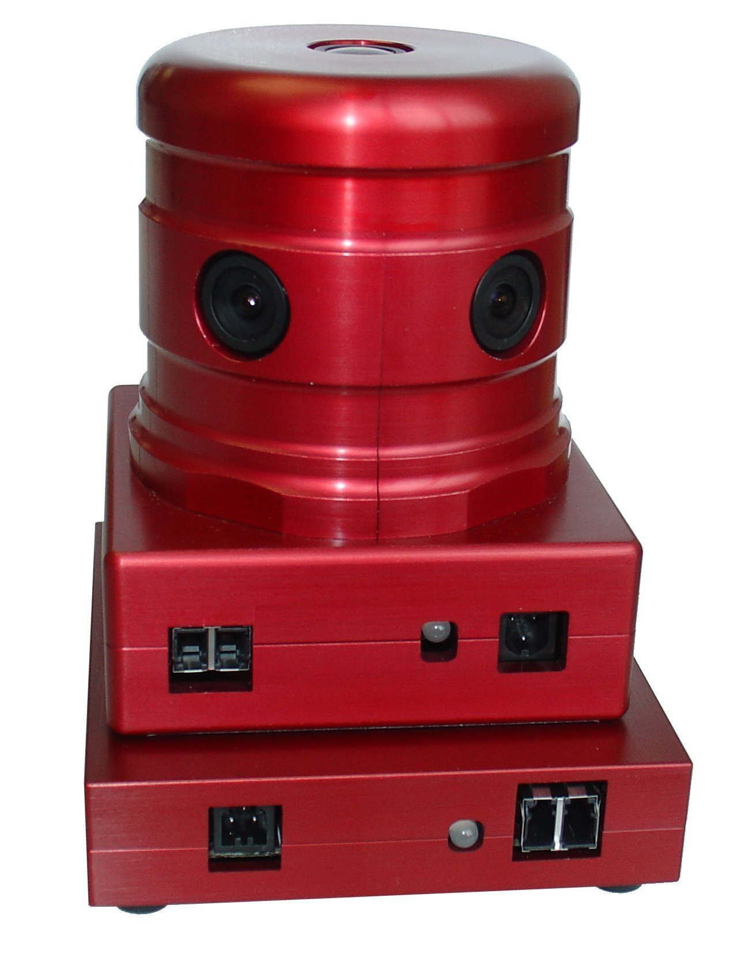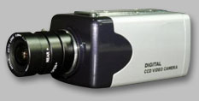
ภาพที่ 1: กล้อง Ladybug®2 (1394b) ภาพที่ 2: กล้องวงจรปิด
กลุ่มผู้พัฒนาจึงเสนอซอฟแวร์ประสานภาพจากกล้องเวบแคมรอบทิศทาง (PineApple) ที่สามารถลดต้นทุนลงมาอย่างมากมาย จากการที่ใช้กล้อง Webcam ซึ่งมีราคาถูกมากในปัจจุบันนี้ ในระดับราคาไม่ถึงครึ่งพันบาท โดยเราใช้กล้องจำนวนอย่างน้อย 6 ตัวขึ้นไป ทำให้จากการที่ต้องจ่ายเงินในการซื้อกล้องชนิดพิเศษในราคาครึ่งแสน เราทำให้สามารถลดต้นทุนค่าใช้จ่ายของอุปกรณ์กล้องจนเหลือเพียงไม่ถึงห้าพันบาทได้ ซึ่งถูกมากๆเมื่อเทียบกับผลประโยชน์ที่ได้จากการใช้งานของโปรแกรม PineApple นี้
นอกจากนี้ โปรแกรม PineApple ยังเป็นโปรแกรม Open Source ประมวลผลโดยใช้คอมพิวเตอร์ส่วนบุคคลธรรมดาได้ และทำงานบนระบบปฏิบัติการ ลินุกซ์ (Linux) อีกทั้งยังสามารถที่จะตั้งเป็น Network เพื่อให้คอมพิวเตอร์เครื่องหนึ่ง สามารถเรียกดูภาพวิดีโอจากกล้อง Webcam Package ที่เราติดไว้อีกเครื่องหนึ่งได้อีกด้วย
วิธีในการต่อภาพให้เป็นภาพพาโนรามานั้น สามารถทำได้โดยใช้ Algorithm ทางด้าน Image Processing ต่างๆในการพัฒนา ยกตัวอย่างเช่นภาพข้างล่างซึ่งนำเอาภาพต่างๆมาประกอบกันกลายเป็นภาพพาโนรามา
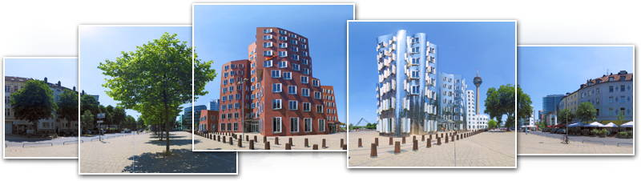
ภาพที่ 3: ภาพที่แสดงการต่อภาพต่างๆให้กลายเป็นภาพพาโนรามา
สารบัญ
กิตติกรรมประกาศ.......................................................................................................................2
บทคัดย่อ.....................................................................................................................................3
Abstract…………………………………………………………………………………………………4
บทนำ..........................................................................................................................................5
วัตถุประสงค์และเป้าหมาย............................................................................................................9
รายละเอียดของการพัฒนา............................................................................................................9
หลักการและทฤษฎีที่เกี่ยวข้อง...........................................................................................9
เครื่องมือที่ใช้ในการพัฒนา................................................................................................12
รายละเอียดโปรแกรมที่ได้พัฒนาในเชิงเทคนิค.....................................................................12
Input/Output Specification...................................................................................12
Functional Specification.......................................................................................13
โครงสร้างของซอฟต์แวร์ (Design)..........................................................................13
ส่วนสำคัญที่ผู้พัฒนาได้พัฒนาขึ้นเอง......................................................................14
ขอบเขตและข้อจำกัดของโปรแกรมที่พัฒนา.........................................................................14
กลุ่มผู้ใช้โปรแกรม..........................................................................................................................15
ผลของการทดสอบโปรแกรม...........................................................................................................15
ผลการทดสอบกับภาพนิ่ง...................................................................................................15
ผลการทดสอบกับภาพถ่ายวิดีโอ.........................................................................................17
ปัญหาและอุปสรรค..........................................................................................................................18
แนวทางในการพัฒนาและประยุกต์ใช้ร่วมกับงานอื่นๆในขั้นต่อไป......................................................18
ข้อสรุปและข้อเสนอแนะ.................................................................................................................18
เอกสารอ้างอิง................................................................................................................................19
ภาคผนวก ก คู่มือการติดตั้งอย่างละเอียด........................................................................................20
ภาคผนวก ข คู่มือการใช้งานอย่างละเอียด........................................................................................21

วัตถุประสงค์และเป้าหมาย
เพื่อนำเสนอซอฟแวร์ประสานภาพจากกล้องเวบแคมหลายกล้องในการสร้างภาพพาโนรามารอบทิศแบบทันกาล (Real Time) ซึ่งมีลักษณะพิเศษดังต่อไปนี้
- ประการแรก โปรแกรมนี้เป็นโปรแกรมประเภท Open Source ไม่ต้องเสียค่าใช้จ่ายใดๆ
- ประการที่สอง สามารถสร้างภาพพาโนรามาหรือวิดีโอพาโนรามาได้จากกล้องเวบแคมอย่างน้อย 6 ตัว ทำให้ค่าใช้จ่ายในการสร้างระบบถ่ายภาพรอบทิศทางมีราคาถูกลงมาก
- ประการที่สาม โปรแกรมนี้ทำงานบนระบบปฏิบัติการลินุกซ์ (Linux) ดังนั้นจึงสามารถทำงานบนเครื่องเซิรฟ์เวอร์ส่วนใหญ่ได้ เพื่อให้ประมวลผลเรื่องภาพแบบทันกาลได้อย่างมีประสิทธิภาพ

รายละเอียดของการพัฒนา
- หลักการและทฤษฏีที่เกี่ยวข้อง
- การทำ Camera Calibration เพื่อแก้ Distortion ของภาพ
ภาพที่ได้จากกล้องส่วนใหญ่ จะมี Distortion ที่เป็นผลมาจากความโค้งของเลนส์ การทำ Camera Calibration จึงเป็นทางนึงในการแก้ Distortion ของภาพ โดยการนำ รูป Chessboard มาคำนวณเพื่อหาตำแหน่งจุดต่างๆบนภาพ แล้วจึงใช้ function ใน OpenCV ใส่จุดเพื่อแก้หา Distortion ของภาพได้
- การใช้ Corner Finding ในการหาจุดเด่นในภาพ
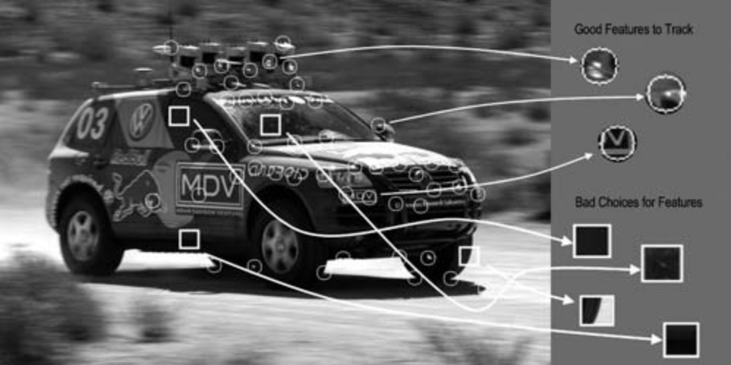
ภาพที่ 4 ภาพที่แสดงการหาจุดที่เป็นลักษณะเด่นของภาพ (Corner Finding)
ในการประสานภาพที่เหลื่อมล้ำกันนั้น โปรแกรมจะต้องสามารถรู้ได้ด้วยว่า ระหว่างสองภาพนั้นๆ มีความสัมพันธ์กันอย่างไร การทำ Corner Finding ก็เปรียบเสมือนการหาจุดเด่นที่เหมือนกัน ระหว่างสองภาพ เพื่อให้สามารถทราบได้ว่า สองภาพนั้นมีจุดเดียวกันอยู่ในตำแหน่งที่แตกต่างกันเช่นไร นั่นเอง
โดยหลักการของการทำ Corner Finding คือการหาอนุพันธ์ในแต่ละจุดสีของภาพเทียบกับจุดสีที่อยู่โดยรอบ โดยการหาอนุพันธ์นั้นจะหาอนุพันธ์ออกมาทั้งในแนวแกน x และแนวแกน y โดยถ้าค่าที่ได้มีค่ามากทั้งสองแกน จะถือว่าเป็นจุดสีที่มีความเด่นในการในมาใช้งาน
- อัลกอริทึมการตรวจหาจุดที่เคลื่อนที่ (Optical Flow) ระหว่างภาพสองภาพด้วย Pyramid Lucas-Kanade Algorithm
Optical Flow เป็นวิธีการหาการเคลื่อนที่ของจุด พื้นผิว หรือเส้นขอบ บนภาพที่เกิดการเคลื่อนที่สัมพัทธ์ระหว่างกล้องและภาพ โดยการทำ Optical Flow นั้นจะทำให้ได้ข้อมูลว่าจุด พื้นผิว หรือเส้นขอบที่สนใจมีการเคลื่อนที่ หรือความเร็ว เป็นอย่างไรทั้งในแนวแกน x และในแนวแกน y โดยการทำ Optical Flow นั้นมีด้วยกันอยู่หลายวิธี เช่น Buxton–Buxton Algorithm, Horn–Schunck Algorithm, Lucas-Kanade Algorithm เป็นต้น โดยวิธีที่ได้เลือกใช้นั้นได้แก่วิธี Lucas Kanade Method ซึ่งเป็นที่แพร่หลายในการใช้งาน เพราะมีประสิทธิภาพที่ดีและมีความแม่นยำในการคำนวนค่อนข้างสูง
Pyrmid Lucas-Kanade Algorithm เป็นวิธีการทำ Optical Flow โดยใช้วิธี Lucas-Kanade Algorithm มาทำซ้ำกับภาพเดียวกันที่ขนาดต่างๆกันเพื่อให้ได้ความแม่นยำที่เพิ่มขึ้น แต่ในการทำซ้ำนี้อาจจะใช้เวลาในการทำงานค่อนข้างสูงถ้ามีการทำซ้ำหลายๆครั้ง
โดยโปรแกรมนี้จะนำจุดที่ได้จากทำ Corner Finding ในภาพแรกมาทำ Optical Flow เพื่อหาว่าจุดในภาพแรกนั้นคือจุดใดที่ซ้อนเหลื่อมกันในภาพที่สอง เพื่อนำจุดเหล่านี้มาใช้คำนวนในการเชื่อมต่อรูปภาพ
- การหาความแตกต่างในการวางตัวของกล้องจากจุดที่ซ้อมเหลื่อมกันเพื่อทำการแปลงรูปภาพให้มีการวางตัวเดียวกัน (Warp Transform) เพื่อทำการเชื่อมต่อรูป
จากจุดต่างๆที่หาได้ที่อยู่ทั้งในภาพที่หนึ่งและภาพที่สองนั้นจะนำมาเพื่อทำการหาความแตกต่างในการวางตัวของกล้องที่ทำให้การวางตัวของภาพมีความแตกต่างกันและไม่สามารถเชื่อมต่อกันโดยตรงมาแปลงให้อยู่มีการวางตัวเดียวกันเพื่อเชื่อมต่อรูปภาพ โดยการหาความแตกต่างนี้จะทำโดยการนำจุดที่ได้มาสร้างจัดกลุ่มสร้างเป็นพื้นที่เพื่อหาว่าพื้นที่ที่ได้จากจุดกลุ่มเดียวกันในทั้งสองภาพมีการวางตัวแตกต่างกันอย่างไร โดยการจัดกลุ่มของจุดนี้เราจะจัดกลุ่มทีละสามจุดเพื่อนำมาสร้างเป็นสามเหลี่ยม โดยการจัดกลุ่มนี้จะใช้วิธี Delaunay Algorithm ในการจัดกลุ่ม
Delaunay Algorithm เป็นวิธีการจัดกลุ่มจุดต่างเป็นกลุ่มละสามจุดเพื่อให้ได้สามเหลี่ยมที่มีมุมในสามเหลี่ยมไม่แหลมและป้านจนเกินไป
จากกลุ่มจุดสามจุดที่ได้ในทั้งสองภาพเราจะนำมาหาว่าสามเหลี่ยมเกิดการแปลงอย่างไร (Transform) โดยทำการหา Transform Matrix เมื่อได้ Transform Matrix นี้มาแล้วเราจะทำการแปลงสามเหลี่ยมที่อยู่ในรูปที่สองให้มีการวางตัวเดียวกันกับสามเหลี่ยมที่เกิดจากจุดกลุ่มเดียวกันในภาพที่หนึ่งจากนั้นจะนำสามเหลี่ยมที่แปลงแล้วมาวาดทับลงในภาพที่สองเพื่อทำการเชื่อมต่อรูปภาพ

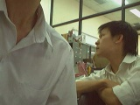 | 
ภาพที่ 5 ภาพจากกล้องสองกล้องที่มีการซ้อนเหลื่อมกันของรูปภาพที่ต้องการนำมาเชื่อมต่อกัน
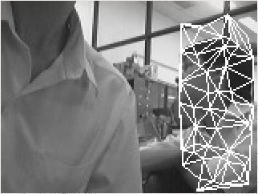 | 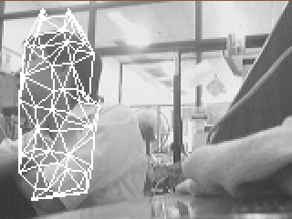
ภาพที่ 6 ภาพที่ทำการหากลุ่มของสามเหลี่ยมเพื่อนำมาแปลงภาพให้มีการวางตัวเดียวกัน

- เครื่องมือที่ใช้ในการพัฒนา
- ภาษาโปรแกรมที่ใช้ในการพัฒนา : C++
- Library ที่ใช้ในการพัฒนา :
  - Qt Toolkit เป็น Application Framework ที่สามารถใช้กับทุกระบบปฏิบัติการ
  - OpenCV Library เป็น Open Source Library ที่ใช้ในการทำ Image Processing
- IDE ที่ใช้ในการพัฒนา : Eclipse IDE
- ระบบปฏิบัติการที่ใช้ในการพัฒนา : Linux (Ubuntu)

- รายละเอียดโปรแกรมที่ได้พัฒนาในเชิงเทคนิค
- Input /Output
มีได้สามประเภทคือ
  - ภาพพาโนรามา จากภาพจริงนิ่งหลายภาพมาต่อกัน (เช่น file .jpg , .bmp , .gif)
  - ภาพวิดีโอพานารามาจากการประมวลผลภาพแบบเวลาจริง (Real Time) โดย Input คือ Camera Device ต่างๆ เช่น Webcams หลายตัว แล้วสามารถ capture ไว้เป็นภาพพาโนรามานิ่งได้ และสามารถสั่งบันทึกเป็น file ได้ (เช่น file .jpg, .bmp, .gif) หรือบันทึกเป็นภาพวิดีโอพาโนรามา (เช่น file .avi) ได้

- Functional Specification
โปรแกรม PineApple มีการทำงาน 2 ลักษณะ คือ การสร้างภาพพาโนรามาจากไฟล์รูปภาพ โดยไฟล์รูปภาพที่สามารถนำมาใช้งานกับโปรแกรมนี้ใช้ได้หลายรูปแบบทั้ง bmp, jpg, gif และ png และสามารถสร้างวิดีโอพาโนรามาแบบทันกาล (Real Time) จากกล้องเว็บแคมได้

- โครงสร้างของซอฟต์แวร์ (Design)
ซอฟต์แวร์ที่นำเสนอประกอบด้วย 4 ส่วนหลัก คือ ส่วนรับข้อมูลเข้า ส่วนแก้ความโค้งของภาพ ส่วนหาจุดสีที่เด่นในถาพที่อยู่ติดกัน ส่วนแปลงภาพให้วางตัวเหมือนกัน ส่วนการเชื่อมต่อภาพ และส่วนแสดงผล โดยนำเสนอดังต่อนี้

- ส่วนข้อมูลนำเข้า คือ จากไฟล์รูปภาพ และจากกล้องเว็บแคม ใช้การเปิดรูปและรับภาพจากกล้องโดยใช้ฟังก์ชันของ OpenCV
- ส่วนแก้ความโค้งของภาพ คือส่วนที่แก้ความโค้งของภาพที่รับมาจากกล้องซึ่งเกิดความโค้งเนื่องจากความโค้งของเลนส์
- ส่วนการเชื่อมต่อภาพ คือส่วนที่ทำการหาจุดเด่นในภาพทั้งสองที่เป็นจุดเดียวกันโดยใช้ Pyramid Lucas-Kanade Algorithm และทำการคิดคำนวนถึงการเปลี่ยนการวางตัวให้ภาพทั้งสองมีการวางตัวในรูปแบบเดียวกันโดยใช้ Warp Transform และนำมาเชื่อมต่อกันเพื่อให้ได้ภาพผลลัพธ์
- ส่วนแสดงผล ใช้ไลบรารีของ Qt ในการสร้างส่วนติดต่อกับผู้ใช้ และใช้ OpenGL ในการสร้างรูปผลลัพธ์

- ส่วนสำคัญที่ผู้พัฒนาได้พัฒนาขึ้นเอง
  - Interface ของโปรแกรมทุกๆส่วน ผู้พัฒนาได้เขียนขึ้นเองทั้งหมดด้วยภาษา C++ โดยใช้ Qt version 4.3 เป็น Application Framework ในการพัฒนาส่วนนี้
  - Algorithm ในการทำ Equalize ของภาพหลายๆภาพ ให้ได้ภาพที่มีสีใกล้เคียงกันเพื่อเพิ่มประสิทธิผลในการประมวลผลการเชื่อมต่อภาพ ซึ่งผู้พัฒนาได้เขียนขึ้นเอง โดยใช้ หลักการของ Equalize Specification
  - Algorithm ในการ Track ระหว่างจุดสองจุดในภาพกล้องข้างเคียง ผู้พัฒนาได้นำ Pyrmid Lucas-Kanade Algorithm ซึ่งใช้ในการ Track ภาพเคลื่อนไหวจากกล้องเดียว มาประยุกต์ใช้ในการ Track จุดของภาพระหว่างกล้องสองกล้องแทน
  - Algorithm ในการเชื่อมภาพ ผู้พัฒนาได้เขียนขึ้นเอง โดยใช้หลักการของการ Texture Mapping นำภาพที่ได้ทำการแบ่งพื้นที่เป็นสามเหลี่ยมเล็กด้วย Delaunay แล้ว มาปะเข้าอีกภาพข้างเคียงด้วยการ Transform ให้ได้รูปสามเหลี่ยมของอีกภาพนึง แล้วจึงทำการปะภาพให้เชื่อมต่อกัน

- ขอบเขตและข้อจำกัดของโปรแกรมที่พัฒนา
    - การสร้างภาพพาโนรามาจากไฟล์รูปภาพนั้นผู้ใช้โปรแกรมต้องเป็นผู้เรียงลำดับรูปภาพที่จะนำมาสร้างเองว่ารูปใดอยู่ทางซ้ายหรือทางขวาของรูปใด
    - การสร้างวิดีโอพาโนรามาโดยรับภาพจากกล้องเว็บแคมนั้นผู้ใช้โปรแกรมต้องติดตั้งกล้องให้อยู่ในตำแหน่งที่เหมาะสมเอง และต้องทำการเรียงลำดับกล้องให้ถูกต้องเอง
    - ภาพพาโนรามาที่ได้นั้นตรงรอยต่อของภาพอาจจะมีลักษณะที่ไม่เนียนมีการสะดุดของภาพเกิดขึ้นได้
    - วิดีโอพาโนรามาที่สร้างขึ้นมานั้นอาจจะมีการกระตุกของภาพบ้างและเฟรมเรทที่ได้ไม่สูงมากนัก

- คุณลักษณะของอุปกรณ์ที่ใช้กับโปรแกรม
- กล้องเว็บแคมที่จะนำมาใช้กับโปรแกรมนั้นต้องมีไดรเวอร์สำหรับติดตั้งบนระบบปฏิบัติการลินุกส์แจกจ่ายมาพร้อมกับตัวกล้อง
กลุ่มผู้ใช้โปรแกรม
เน้นผู้ใช้ในอุตสาหกรรมผลิตซอฟต์แวร์ วงการภาพยนตร์ หรือช่างภาพผู้สนใจถ่ายภาพแนวพาโนรามา นักธุรกิจที่ใช้เพื่อการประชุม conference รวมถึงผู้สนใจทั่วไป

ผลการทดสอบของโปรแกรม
      - ผลการทดสอบกับภาพนิ่ง
จะทดลองกับภาพนิ่ง 4 ภาพ เรียงตามลำดับจากซ้ายไปขวาดังนี้
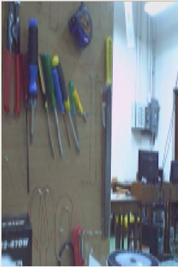

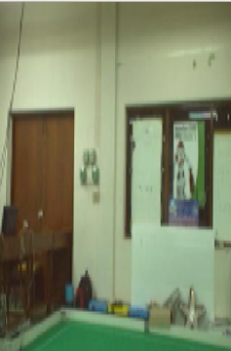

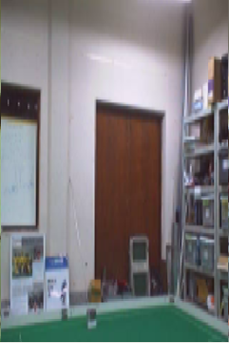

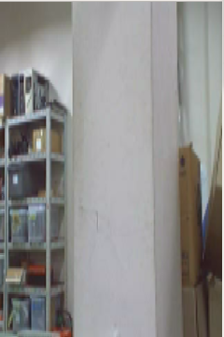

ภาพที่ 7 ภาพตัวอย่างที่จะนำมาทำภาพพาโนรามา
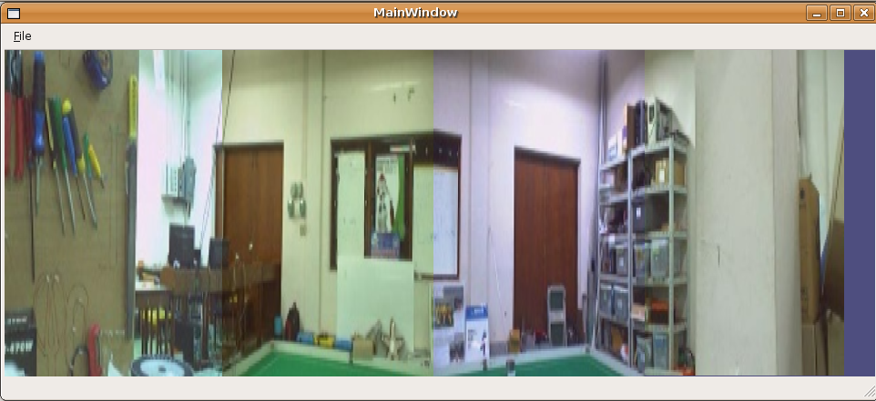
ภาพที่ 8 ภาพพาโนรามาที่ได้จากโปรแกรม
- ผลการทดสอบกับกล้องเว็บแคมจำนวน 4 ตัว
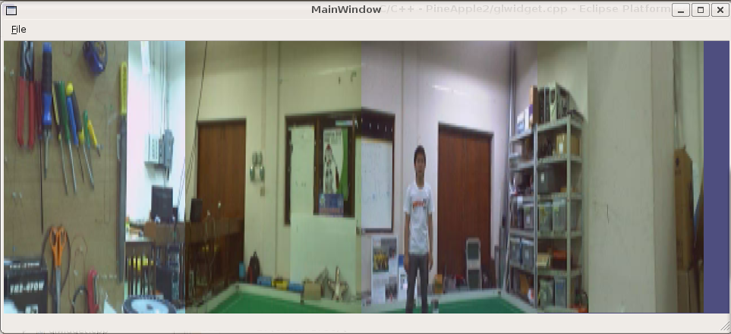

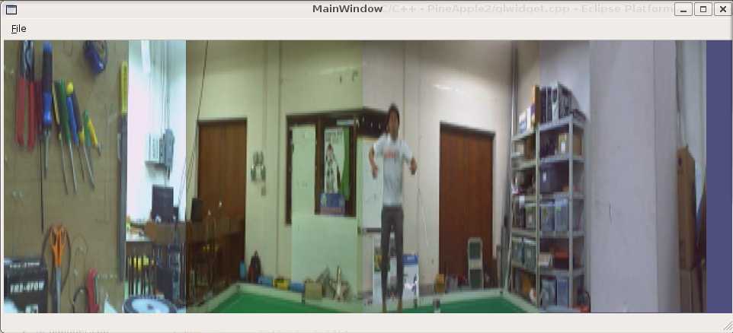

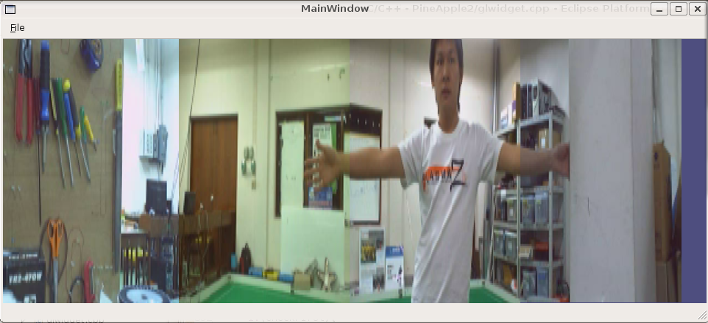

ภาพที่ 9 ตัวอย่างภาพโปรแกรมที่ได้จากการต่อภาพจากกล้องเว็บแคมจำนวน 4 ตัว

ปัญหาและอุปสรรค
- Linux เป็นระบบปฏิบัติการที่แตกต่างจาก Windows มาก ซึ่งกลุ่มผู้พัฒนาไม่คุ้นเคยกับการใช้งาน Linux ทำให้เกิดความไม่สะดวกในการพัฒนาโปรแกรม
- ภาพที่ได้จากกล้องหลายตัว ให้ภาพที่เหลื่อมล้ำกันด้วยขนาดที่มีความแตกต่างกัน เนื่องจากการวางตั้งกล้องด้วยมือ จึงต้องสร้างส่วน Calibration เพื่อทำการตั้งกล้องให้ถูกตำแหน่งเสียก่อน จึงจะสามารถประสานภาพให้มีความสมจริงได้
- การนำภาพจากทุกกล้องมาต่อกันตรงๆเลยในเบื้องต้น ได้ผลลัพธ์ที่ไม่เพียงพอ ภาพที่ได้มีการเหลื่อมล้ำกัน จึงต้องมีการนำ Algorithm ต่างๆ เช่น Pyramid Lucas-Kanade Algorithm มาช่วยในการประสานภาพที่เหลื่อมล้ำกันเข้าด้วยกัน
- กล้อง Webcam ของ Logitech รุ่น Quickcam Pro 4000 ที่ได้นำมาทดลองแต่ละตัวมีมาตรฐานที่แตกต่างกันมาก แสงที่ได้จากกล้องแต่ละตัวแตกต่างกันทำให้ต้องทำการคิด Algorithm ในการปรับแสงให้มีระดับเดียวกันทุกภาพก่อนจะนำมาเชื่อมประสานกัน

แนวทางในการพัฒนาและประยุกต์ใช้ร่วมกับงานอื่นๆในขั้นต่อไป
แนวทางในการพัฒนาต่อนั้นสามารถนำโปรแกรมนี้ไปพัฒนาต่อเป็นโปรแกรมสำหรับทำการประชุมระยะไกล (Teleconference) ได้ โดยทำการนำวิดีโอพาโนรามาที่ได้ส่งข้อมูลภาพผ่านระบบเครือข่ายแบบ Video Streaming

ข้อสรุปและข้อเสนอแนะ
พายแอปเปิ้ลเป็นโปรแกรมสำหรับสร้างภาพพาโนรามาจากไฟล์รูปภาพ หรือจากกล้องเว็บแคม เพื่อสร้างเป็นไฟล์หรือแสดงผลแบบทันกาลได้ โดยไม่ต้องใช้คนจัดการ โปรแกรมนี้ทำเป็นซอฟต์แวร์โอเพนซอร์สและทำงานบนระบบปฏิบัติการลินุกซ์ ภาพหรือวิดีโอที่ได้จากโปรแกรมจะมีลักษณะการเชื่อมต่อของภาพที่ให้ลักษณะเหมือนมองจากกล้องมุมกว้างเพียงตัวเดียว

เอกสารอ้างอิง
[1] J.-Y. Bouguet, “Pyramidal implementation of the Lucas Kanade feature
tracker description of the algorithm,” http://robots.stanford.edu/cs223b04/algo_
[2] “Harris/Plessey Operator”, http://www.cim.mcgill.ca/~dparks/CornerDetector/harris.htm

[3] “Delaunay Triangulation”, http://www.ics.uci.edu/~eppstein/gina/delaunay.html
[4] Daniel Molkentin, “The art of building Qt application”, open source press
[5] “Welcome to the OpenCV”, http://opencv.willowgarage.com/wiki/
[6] “Qt Cross-Platform Whitepaper”, http://trolltech.com/products/files/pdf/qt-4.4-whitepaper
[7] “OpenGL Tutorial”, http://cs.uccs.edu/~semwal/indexGLTutorial.html

ภาคผนวก ก คู่มือการติดตั้งอย่างละเอียด
- ติดตั้ง ffmpeg ด้วยคำสั่งใน command line ตามลำดับดังนี้
svn://svn.mplayerhq.hu/ffmpeg/trunk ffmpeg
cd ffmpeg
./configure –enable --shared
make
sudo make install
cd ..

2. ติดตั้ง OpenCV โดยโหลด OpenCV library เป็นไฟล์ .gz มาทาง internet จากนั้นใช้คำสั่งใน command line ตามลำดับดังนี้
cd Desktop
tar xzvf opencv-1.0.0.tar.gz
cd opencv-1.0.0
./configure –prefix=/usr/local CXXFLAGS=”-D__STDC_CONSTANT_MACROS”
make
sudo make install
sudo ldconfig

- ติดตั้ง Qt library จาก internet ด้วยคำสั่งใน command line ดังนี้
sudo apt-get install libqt4-dev
หรือสามารถดาวโหลดมาติดตั้งเองโดยใช้คำสั่งใน command line ตามลำดับดังนี้
tar –xvf qt-x11-opensource-src-4.4.3.tar.gz
cd opensource-src-4.4.3
./configure
make
sudo make install
export PATH=/usr/local/Trolltech/Qt-4.4.3/bin:$PATH

- นำ source code ของโปรแกรม Pineapple ใส่ลงใน folder ที่ต้องการ จากนั้นใช้คำสั่งดังนี้
make
ถึงจุดนี้แล้ว โปรแกรม Pineapple จะสามารถทำงานได้
ภาคผนวก ข คู่มือการใช้งานอย่างละเอียด
เมื่อติดตั้งโปรแกรมตามข้อแนะนำในภาคผนวก ก แล้ว ผู้ใช้สามารถเปิดโปรแกรมได้ตามปกติผ่านคำสั่งใน Command line ดังนี้
cd (path of Pineapple)
./Pineapple
เมื่อเปิดโปรแกรมแล้วจะมีหน้าจอดังนี้
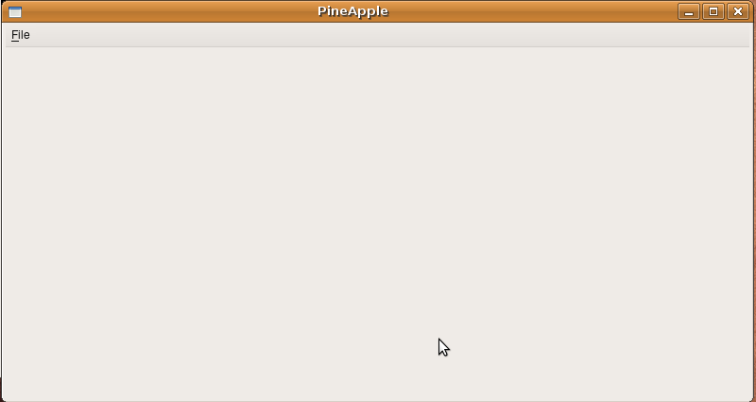
ภาพ 10 ภาพ ณ ตอนเปิดโปรแกรม
ด้านบนมีเมนูบาร์มีเมนูชื่อว่า File อยู่ ถ้าต้องการสร้างพาโนรามาใหม่ให้คลิกที่เมนูไฟล์นี้จะมีเมนู “New Panorama” โผล่ขึ้นมาให้เลือกเมนูนี้
เมื่อเลือกเสร็จจะมีหน้าต่าง Wizard ขึ้นมาให้ตั้งค่าการสร้างพาโนรามาดังนี้
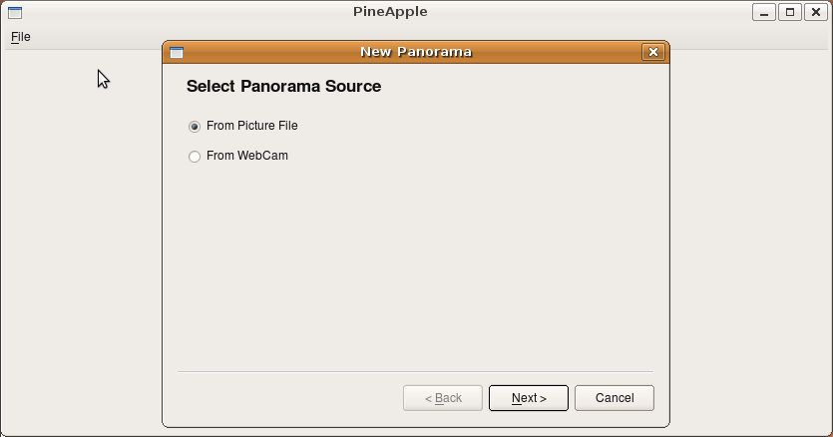
ภาพ 11 ภาพ Wizard ในการสร้างพาโนรามาใหม่
ถ้าต้องการสร้างพาโนรามาจากไฟล์รูปภาพให้เลือก “From Picture File” ถ้าต้องการสร้างวิดีโอพาโนรามาจากกล้องเว็บแคมให้เลือก “From WebCam” จากนั้นให้กดปุ่ม Next
เมื่อเลือกที่จะสร้างภาพพาโนรามาจากรูป หน้าต่าง Wizard จะปรากฎปุ่มให้เลือกไฟล์ที่ต้องการดังนี้
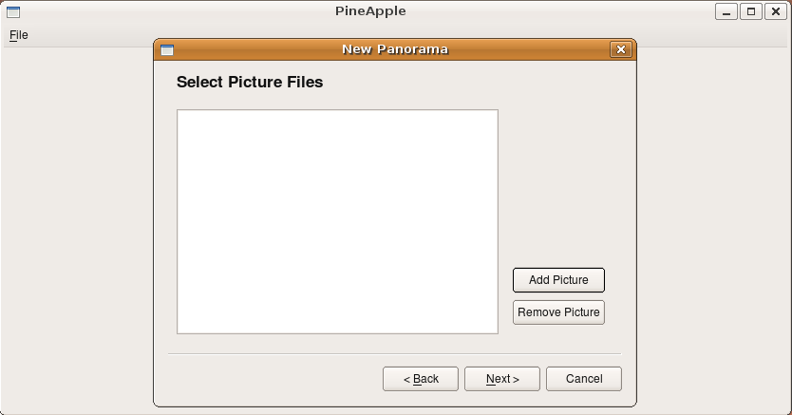
ภาพที่ 12 ภาพหน้าต่าง Wizard สำหรับเลือกไฟล์รูปภาพ
ถ้าต้องการเลือกไฟล์รูปภาพให้กดปุ่ม Add Picture จะปรากฎ File Dialog มาให้เลือก ให้ทำการเลือกไฟล์รูปภาพที่ต้องการเรียงตามลำดับจากตำแหน่งซ้ายไปขวา จะปรากฎชื่อไฟล์ขึ้นในรายการดังนี้
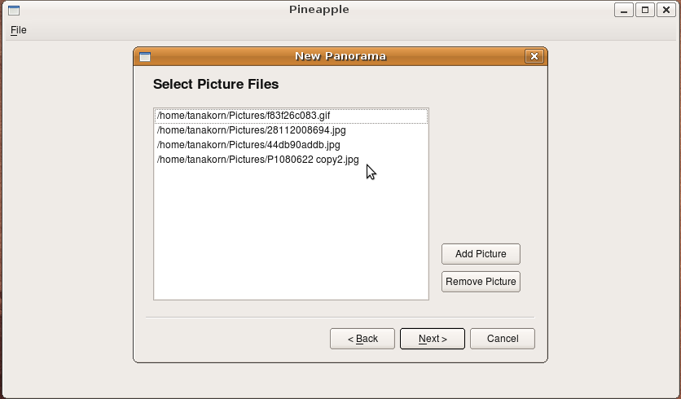
ภาพที่ 13 ภาพหน้าต่าง Wizard เมื่อทำการเลือกไฟล์แล้ว
ถ้าต้องการลบรูปใดออกจากรายการให้ทำการเลือกชื่อไฟล์นั้นบนรายการแล้วกดปุ่ม “Remove Picture”
เมื่อเลือกรูปภาพได้ตามที่ต้องการแล้วให้กดปุ่ม Next จากนั้นหน้าต่าง Wizard จะปรากฎข้อความว่า Finish ให้กดปุ่ม Finish แล้วโปรแกรมจะทำการสร้างพาโนรามาจากไฟล์รูปภาพให้ตามที่ต้องการ
ภาพที่ 14 ภาพแสดงผลลัพธ์ที่ได้จากการต่อภาพจากไฟล์รูปภาพ
ถ้าต้องการสร้างวิดีโอพาโนรามาจากเว็บแคมที่หน้าต่าง Wizard หน้าแรกให้เลือก From WebCam และกดปุ่ม Next ดังนี้
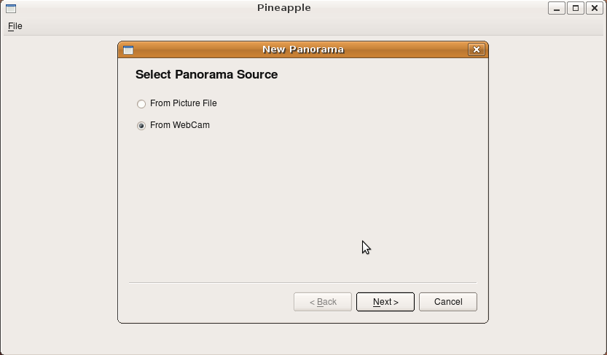
ภาพที่ 14 ภาพแสดงการเลือกให้โปรแกรมสร้างวิดีโอพาโนรามาจากกล้องเว็บแคม
จากนั้นหน้าต่าง Wizard จะปรากฎช่องให้กรอกจำนวนกล้องเว็บแคมที่จะนำมาใช้ ให้ผู้ใช้กรอกตัวเลขกล้องเว็บแคมลงไปจากนั้นกดปุ่ม Next แล้วหน้าต่าง Wizard จะปรากฎข้อความว่า Finish ให้กดปุ่ม Finish โปรแกรมจะแสดงภาพจากกล้องที่ทำการเชื่อมต่อภาพแล้วบนหน้าจอ

